Fiche de cours | SL5.3 – Comment produit-on des images colorées sur une affiche ? | Terminale Professionnelle (spécialité)

Dans la synthèse soustractive tout est inversé par rapport au système additif. La source lumineuse est le blanc du papier. Chaque dépôt de colorant sur le papier va soustraire une certaine quantité de luminosité au papier.
Dans la synthèse soustractive, la superposition de l'encre cyan et de l'encre jaune donne une nouvelle couleur, le vert. On remarque également dans ce mélange qu'on soustrait au papier les luminosités du cyan et du jaune, ce qui donne une couleur plus foncée que les primaires. La couleur la plus foncée du système est le mélange de toutes les encres primaires.
En utilisant seulement trois colorants sur une feuille de papier blanc, il est possible de reproduire la presque totalité des autres couleurs. Le mélange deux par deux des primaires donnera une couleur plus foncée qui est la complémentaire de la troisième. La synthèse soustractive est très souvent associée aux primaires CMJ (Cyan, Magenta, Jaune). Le mélange des trois primaires donnera la couleur la plus foncée du système qui dans l'idéal devrait s'approcher du noir. Pour pallier l'inconvénient d'un noir non parfait, les industries graphiques s'appuient sur une quatrième couleur pour compléter ou remplacer le noir trichromatique. Ce système basé sur les mélanges CMJ renforcés par la couleur noir s'appelle la quadrichromie (CMJN).

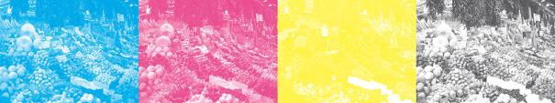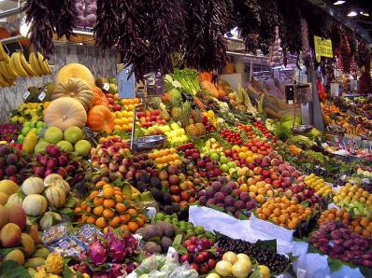Il n'est pas toujours évident de définir si un procédé de production des couleurs fait appel à la synthèse additive ou à la synthèse soustractive. Pour en connaître le principe, il suffit d'observer si un mélange de couleur donne une nouvelle couleur plus claire ou plus foncée que celles qui l'ont généré.
En synthèse soustractive, le choix couramment fait est celui de 3 couleurs primaires : le cyan (bleu clair), le magenta (rouge-rose) et le jaune.
- 3 couleurs secondaires: …………………………, …………………………, ………………………….

- L'addition des trois couleurs primaires donne du noir.
- Le blanc est une absence de couleur.
La couleur d'un corps ne dépend pas uniquement de ses qualités propres, mais aussi de la lumière qui l'éclaire.

Un corps éclairé par de la lumière blanche (contenant toutes les longueurs d'onde du visible) paraît :

- noir, s'il absorbe toutes les longueurs d'onde de la lumière incidente ;
- blanc, s'il n'absorbe aucune de ces longueurs d'onde ;
- gris, s'il absorbe la même proportion de toutes les longueurs d'onde de la lumière incidente ;
- coloré, s'il absorbe certaines longueurs d'ondes plus que d'autres.

Remarque : La chlorophylle des végétaux verts absorbe le bleu et le rouge et renvoie le vert, d'où sa couleur.
